REQUERIMENTO Nº. _______ /2017

O vereador que a esta subscreve, no uso das prerrogativas que lhes são conferidas pelo Regimento Interno da Câmara Municipal, requer, ouvida a casa e após os tramites regimentais, na pessoa do Exmo. Prefeito Municipal, Leone Maciel Fonseca, providências junto a secretaria competente, seja informado se o município de Sete Lagoas possui algum convênio com o Governo Federal para implantar o Programa de Aquisição de Alimentos - PAA instituído pela Lei Federal 10.696/11.

JUSTIFICATIVA

Incluir o município de Sete Lagoas, através de convênio a ser celebrado com o Ministério da Agricultura e Pecuária ou Ministério de Desenvolvimento Social, no cenário nacional de combate à fome.

Sala das Sessões 11 de setembro de 2017.

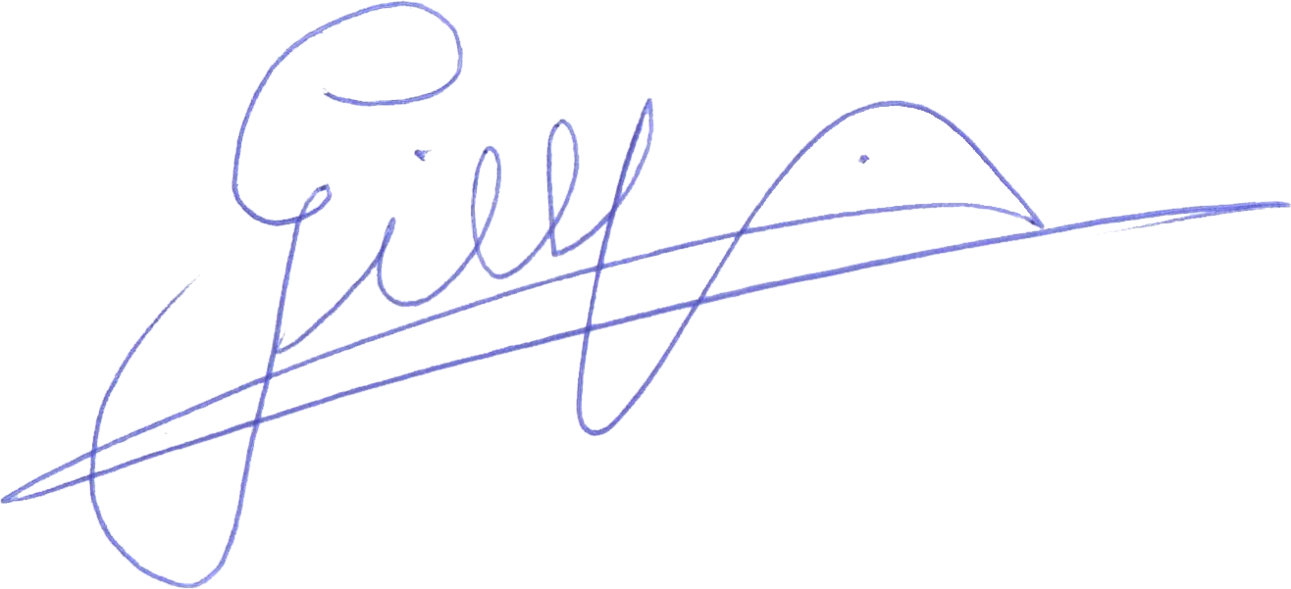
GILBERTO PEREIRA DA SILVA

VEREADOR/ PMDB

